Jesus ist mitten unter uns
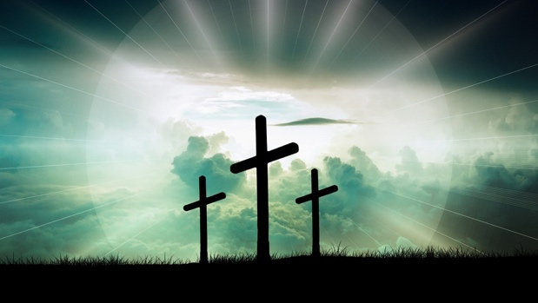
ANBETUNG:
Denn wo zwei oder drei versammelt sind in meinem Namen, da bin ich mitten unter ihnen. Matth.18.20 (LUT)
Darauf könnt ihr euch verlassen, denn Gott steht zu seinem Wort. Er selbst hat euch ja dazu berufen, untrennbar mit seinem Sohn, unserem Herrn Jesus Christus, verbunden zu sein. 1.Kor. 1,9 (HFA)
SCHULD BEKENNEN:
Euch aber hat Gott zur Gemeinschaft mit Jesus Christus berufen. Mit ihm hat er uns alles geschenkt: Er ist unsere Weisheit – die wahre Weisheit, die von Gott kommt. Durch ihn können wir vor Gott als gerecht bestehen. Durch ihn hat Gott uns zu seinem heiligen Volk gemacht und von unserer Schuld befreit. 1. Kor. 1,30 (GN)

DANKEN:
Alles hat Gott ihm zu Füssen gelegt und ihn, den höchsten Herrn, zum Haupt seiner Gemeinde gemacht. Sie ist sein Leib: Der Schöpfer und Vollender aller Dinge lebt in ihr mit seiner ganzen Fülle. Eph. 1, 22-23 (HFA)
Persönliche Notizen:

FÜRBITTE:
Mein Gebet ist, dass Christus durch den Glauben in … lebt. In seiner Liebe soll … fest verwurzelt sein; auf sie soll … bauen. Eph 3.17 (HFA)
(…Namen von Kindern u. Lehrern einsetzen)
Persönliche Notizen:

